|  |  |  |
| --- | --- | --- |
| Dmei-sys |  | Visão de Negócio |
| Dmei-sys |
| Versão |

Documento de Visão de Negócio

Dmei-sys

**Histórico de Alteração**

|  |  |  |  |
| --- | --- | --- | --- |
| **Data** | **Versão** | **Descrição** | **Autor** |
| 31/07/12 |  | Diagrama de domínio | Kaylanne |
|  |  |  |  |

1. Introdução

O documento tem como principais objetivos coletar, definir e analisar as necessidades e funcionalidades gerais do Dmei-sys. Com a finalidade de facilitar as atividades diárias do setor, oferecendo agilidade e rapidez ao processo de cadastro e acompanhamento de serviços prestados as entidades cadastradas.

Nosso objetivo é fornecer as entidades e usuários do sistema um sistema eficaz, capaz de ser uma ferramenta indispensável na realização das atividades do setor, afim de que os serviços prestados gerem melhor desempenho para todo o departamento e sede responsável.

1. Posicionamento
   1. Oportunidades de Negócio

Com a enorme necessidade de se obter um sistema capaz de facilitar atividades diárias dentro do setor, onde pode-se automatizar funcionalidades organizacionais de gestão, o sistema Dmei-sys foi está presente para facilitar tais procedimentos.

* 1. Declaração do Problema

|  |  |
| --- | --- |
| **O problema de** | Organização e Gestão das atividades realizadas dentro do setor |
| **Afeta** | O setor DMEI |
| **O seu impacto é** | A dificuldade dos técnicos e profissionais responsáveis pela realização das atividades, em realizar a organização e gestão das entidades e serviços prestados |
| **Uma solução bem-sucedida seria** | Um sistema capaz de automatizar e facilitar a realização das atividades que envolvem o cadastro e acompanhamento dos serviços realizados pelo setor. |

Tabela 1 - declaração do problema

1. Partes Interessadas

|  |  |
| --- | --- |
| **Representante** | Profissionais e Técnicos |
| **Responsabilidade** | Cadastrar, acompanhar e gerir as atividades do setor |
| **Observações** | N/A |

Tabela 2 - partes interessadas

1. Ambiente do Usuário
   1. Ambiente físico

Desktop localizado na GA/DMEI/SEMEC.

* 1. Ambiente Computacional

Os funcionários utilizam o computador empresarial com acesso à internet e servidor local para que possam realizar as funções do sistema.

1. Público Alvo

Esse sistema está sendo desenvolvido com o principal intuito de facilitar o gerenciamento e organização do setor GA/DMEI/SEMEC.

1. Não-escopo do Projeto

Os seguintes requisitos não fazem parte do escopo do sistema:

* Enviar mensagens para entidades ou responsáveis;

1. Características do Produto

|  |  |
| --- | --- |
| **Identificador** | **Descrição** |
| RF.01 | Cadastrar técnicos |
| RF.02 | Cadastrar entidades |
| RF.03 | Cadastrar máquinas |
| RF.04 | Realizar entradas |
| RF.05 | Realizar agendamentos externos |
| RF.06 | Realizar serviços internos |
| RF.07 | Realizar substituição |
| RF.08 | Realizar empréstimo |
| RF.09 | Realizar entrega |
| RF.10 | Realizar despacho |
| RF.11 | Realizar desativação |
| RF.12 | Realizar solicitação |
| RF.13 | Realizar devolução |

Tabela 3 - características do produto

1. 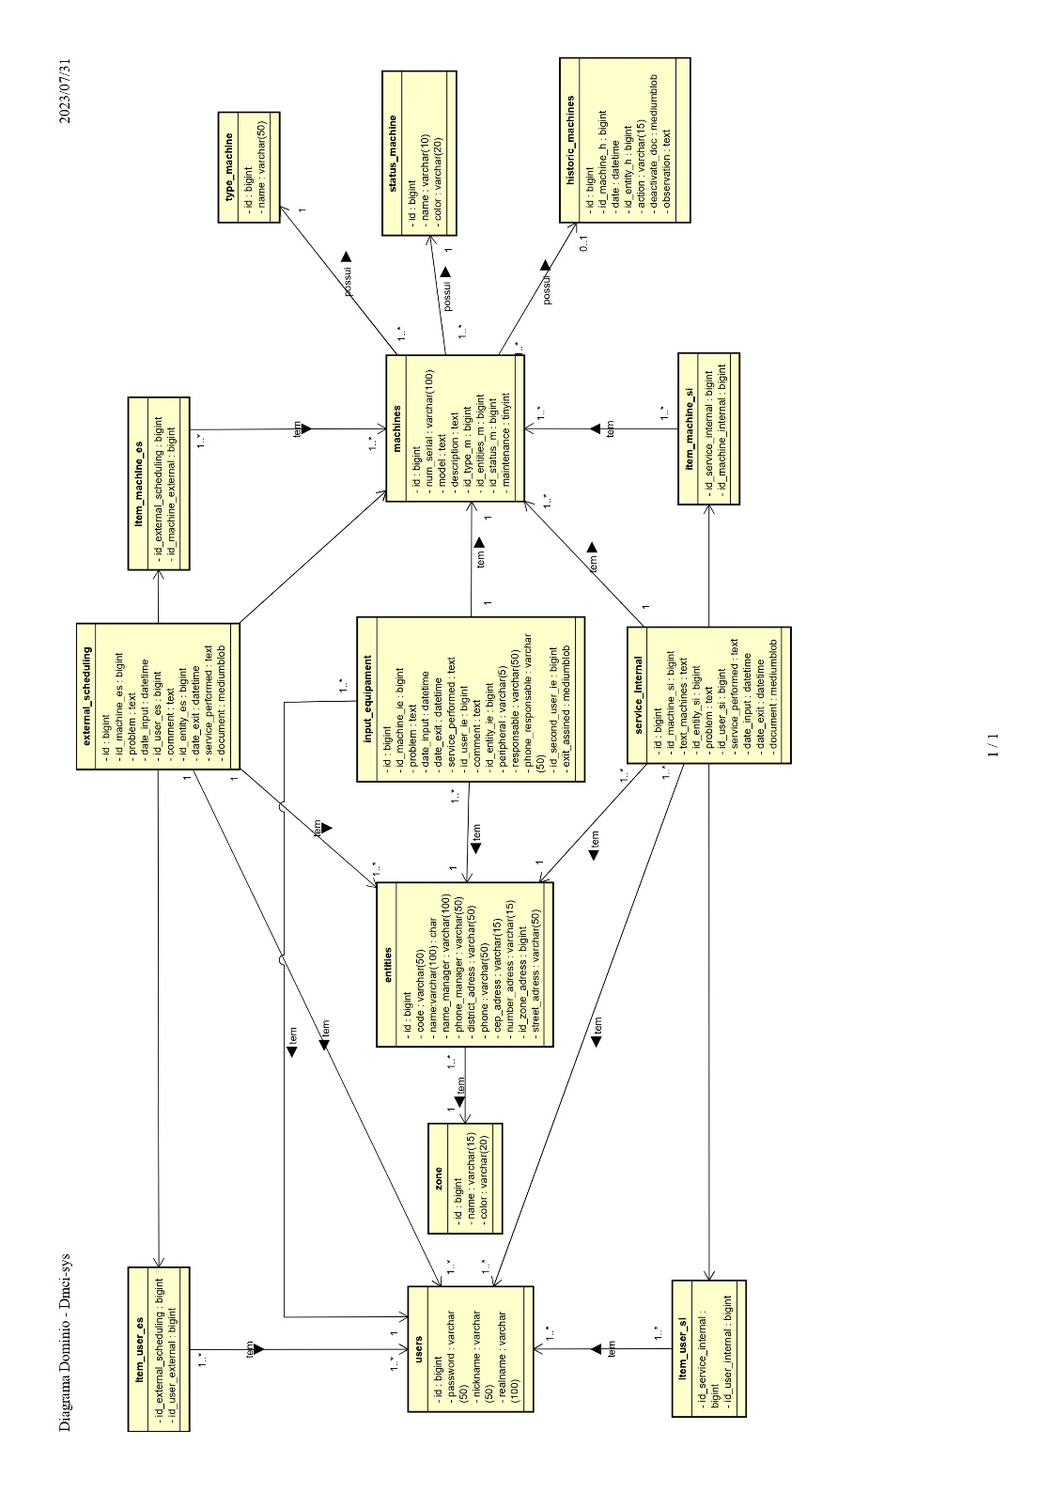Diagramas

Diagrama - diagrama de domínio

* 1. Domínio

Diagrama 2 - diagrama domínio

* 1. Diagrama de Fluxo

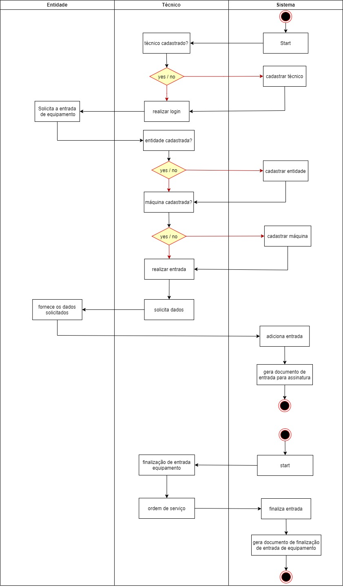

* 1. **D**iagrama de Funcionalidades

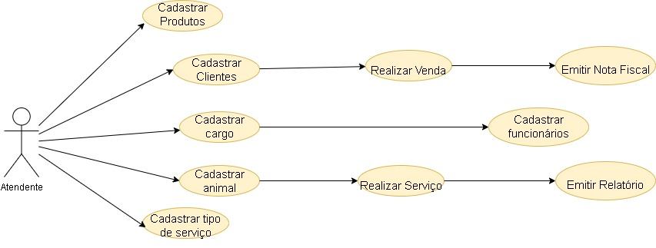

Diagrama 3 - diagrama de funcionalidade

* 1. **C**asos de Uso

Diagrama 4 - Casos de uso

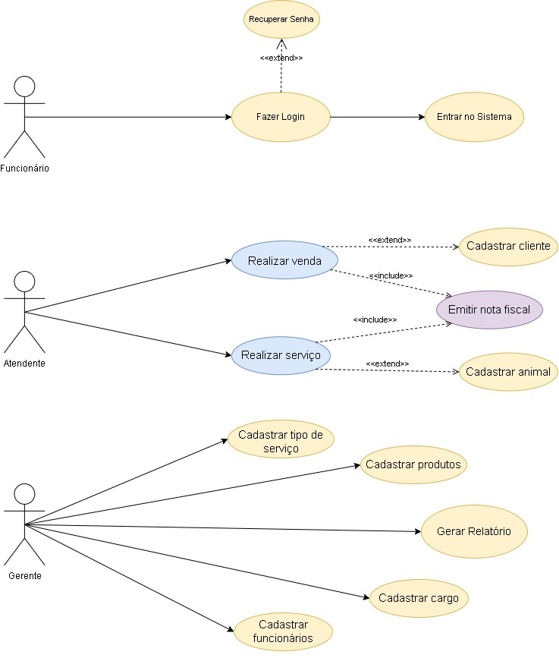

1. Descrição Casos de Uso

|  |  |
| --- | --- |
| **Número** | RF. 00 |
| **Nome** | Fazer Login |
| **Ator** | Funcionário (Todos) |
| **Descrição** | Realizar Login no sistema, de acordo com o tipo de usuário que está a acessar. |
| **Pré-Requisitos** | O sistema está em execução |
| **Interação Ator/Sistema** | 1. O usuário preenche os campos CPF e Senha.  2. Caso já esteja cadastrado, ele entra normalmente no sistema.  3. Caso ele esqueça a senha, ele selecionará a opção “Esqueci minha senha”, e o sistema irá enviar para o seu e-mail um link de recuperação e senha.  4. Ao entrar no sistema ele terá as permissões de acordo com o seu tipo de usuário. |
| **Exceções** | Se não estiver cadastrado no sistema o usuário não terá acesso ao mesmo. |
| **Observações** | Apenas os funcionários cadastrados têm acesso ao sistema, em caso excepcionais requisitar ajuda na gerência. |

Tabela 4 - descrição 00



|  |  |
| --- | --- |
| **Número** | RF.01 |
| **Nome** | Cadastrar Cliente |
| **Ator** | Funcionário (Gerente) |
| **Objetivo** | O atendente deseja cadastrar um novo cliente no sistema. |
| **Pré-requisito** | O sistema de gerenciamento de empresas de petshop está em execução. |
| **Interação Ator/Sistema** | 1. O atendente seleciona a operação "Cadastrar Cliente".  2. O sistema exibe um formulário de cadastro de cliente com os campos relevantes, como nome, endereço, número de telefone, e-mail, entre outros.  3. O atendente preenche as informações do cliente no formulário.  4. O sistema valida os dados inseridos pelo atendente.  5. O sistema salva as informações do cliente no banco de dados. |
| **Exceções** | - Se o atendente inserir informações inválidas ou ausentes, o sistema exibe mensagens de erro apropriadas e solicita ao atendente que corrija os campos destacados.  - Se ocorrer uma falha no sistema ou no banco de dados, o sistema exibe uma mensagem de erro e impede o cadastro do cliente. |
| **Observações** | Após o cadastro do cliente, é possível associar animais de estimação a esse cliente, permitindo um registro completo no sistema. |

Tabela 5 - descrição 01

|  |  |
| --- | --- |
| **Número** | RF.02 |
| **Nome** | Cadastrar Animal |
| **Ator** | Funcionário (Gerente) |
| **Objetivo** | O atendente deseja cadastrar um novo animal no sistema. |
| **Pré-requisito** | O sistema de gerenciamento de empresas de petshop está em execução. |
| **Interação Ator/Sistema** | 1. O atendente inicia o caso de uso "Cadastrar Animal".  2. O sistema exibe um formulário de cadastro de animal com os campos relevantes, como nome, espécie, raça, data de nascimento, gênero, entre outros.  3. O atendente preenche as informações do animal no formulário.  4. O sistema valida os dados inseridos pelo atendente.  5. O sistema salva as informações do animal no banco de dados. |
| **Exceções** | - Se o atendente inserir informações inválidas ou ausentes, o sistema exibe mensagens de erro apropriadas e solicita ao atendente que corrija os campos destacados.  - Se ocorrer uma falha no sistema ou no banco de dados, o sistema exibe uma mensagem de erro e impede o cadastro do animal. |
| **Observações** | O cadastro do animal pode ser vinculado ao cliente correspondente, permitindo o rastreamento dos animais associados a cada cliente no sistema. |

Tabela 6 - descrição 02

|  |  |
| --- | --- |
| **Número** | RF.03 |
| **Nome** | Cadastrar Funcionário |
| **Ator** | Funcionário (Gerente) |
| **Objetivo** | O gerente deseja cadastrar um novo funcionário no sistema. |
| **Pré-requisito** | O sistema de gerenciamento de empresas de petshop está em execução. |
| **Interação Ator/Sistema** | 1. O gerente seleciona a função “Cadastrar Funcionário".  2. O sistema exibe um formulário de cadastro de funcionário com os campos relevantes, como nome, cargo, data de contratação, informações de contato, entre outros.  3. O gerente preenche as informações do funcionário no formulário.  4. O sistema valida os dados inseridos pelo gerente.  5. O sistema salva as informações do funcionário no banco de dados. |
| **Exceções** | - Se o gerente inserir informações inválidas ou ausentes, o sistema exibe mensagens de erro apropriadas e solicita que o gerente corrija os campos destacados.  - Se ocorrer uma falha no sistema ou no banco de dados, o sistema exibe uma mensagem de erro e impede o cadastro do funcionário. |
| **Observações** | Após o cadastro do funcionário, é possível atribuir a ele permissões específicas, definir sua carga horária e gerenciar outras informações relevantes. |

Tabela 7 - descrição 03

|  |  |
| --- | --- |
| **Número** | RF.04 |
| **Nome** | Cadastrar tipo de serviço |
| **Descrição** | Adicionar um novo tipo de serviço que será oferecido pelo pet shop. |
| **Ator(es)** | Funcionário (Gerente) |
| **Pré-requisito** | Rf.00 |
| **Pós-requisito** | Não há. |
| **Interação Ator/Sistema** | 1. Após o gerente realizar o Login  2. O gerente vai até a seção de tipos de serviço  3. O gerente seleciona a opção para adicionar um novo tipo de serviço  4. O gerente preenche um formulário, exibido pelo sistema, com o nome do tipo de serviço, descrição, valor e qual cargo vai realizá-lo.  5. O gerente envia o formulário para salvar as informações  6. O sistema valida os dados  7. O sistema armazena o novo tipo de serviço. |
| **Exceção** | Se o gerente não inserir informações de campo obrigatório, o formulário não é submetido e o sistema faz um alerta indicando o erro. |
| **Observação** | Esse caso de uso pode ser estendido para permitir a edição ou exclusão de tipos de serviço existentes, caso necessário. |

Tabela 8 - descrição 04

|  |  |
| --- | --- |
| **Número** | RF.05 |
| **Nome** | Cadastrar cargo |
| **Descrição** | Adicionar um novo cargo no pet shop |
| **Ator(es)** | Funcionário (Gerente) |
| **Pré-requisito** | Rf.00 |
| **Pós-requisito** | Não há. |
| **Interação Ator/Sistema** | 1. Após o gerente realizar o Login  2. O gerente vai até a seção de cadastrar cargo  3. O gerente seleciona a opção para adicionar um novo cargo  4. O gerente preenche um formulário, exibido pelo sistema, com o nome do cargo, descrição, requisitos, salário, horário de trabalho.  5. O gerente envia o formulário para salvar as informações  6. O sistema faz a validação dos dados  7. O sistema armazena o novo cargo. |
| **Exceção** | 1. Se o gerente não inserir informações de campo obrigatório, o formulário não é submetido e o sistema faz um alerta indicando o erro 2. No campo de salário, só será permitido valor numérico, caso contrário o sistema exibe uma mensagem de erro. |
| **Observação** | Esse caso de uso pode ser estendido para permitir a edição ou exclusão de cargos existentes, caso necessário. |

Tabela 9 - descrição 05

|  |  |
| --- | --- |
| **Número** | Rf.06 |
| **Nome** | Cadastrar Produto |
| **Descrição** | O gerente de estoque deseja cadastrar um novo produto no sistema. |
| **Ator(es)** | Funcionário (Gerente) |
| **Pré-requisito** | Rf.00 |
| **Pós-requisito** | Não há. |
| **Interação Ator/Sistema** | 1. O gerente de estoque inicia o caso de uso "Cadastrar Produto". 2. O sistema exibe um formulário de cadastro de produto com os campos relevantes, como nome, descrição, categoria, preço, quantidade em estoque, fornecedor, entre outros. 3. O gerente de estoque preenche as informações do produto no formulário. 4. O sistema valida os dados inseridos pelo gerente de estoque. 5. O sistema salva as informações do produto no banco de dados. 6. O caso de uso é encerrado. |
| **Exceção** | 1. Se o gerente de estoque inserir informações inválidas ou ausentes, o sistema exibe mensagens de erro apropriadas e solicita que o gerente de estoque corrija os campos destacados.  2. Se ocorrer uma falha no sistema ou no banco de dados, o sistema exibe uma mensagem de erro e impede o cadastro do produto. |
| **Observação** | Após o cadastro do produto, é possível gerenciar o estoque, atualizar a quantidade disponível, registrar fornecedores, associar o produto a categorias específicas e configurar preços especiais, se aplicável. |

Tabela 10 – descrição 06



|  |  |
| --- | --- |
| **Número** | RF.07 |
| **Nome** | Realizar serviço |
| **Descrição** | Este caso de uso tem por objetivo realizar o serviço oferecidos pela empresa aos animais cadastrados. |
| **Ator(es)** | Funcionário (Atendente) |
| **Pré-requisito** | Rf.00 |
| **Pós-requisito** | Rf.09 |
| **Interação Ator/Sistema** | 1. O funcionário seleciona a opção “realizar serviço” 2. O sistema exibe uma lista de opções de serviços disponíveis, como banho, tosa, etc. 3. O funcionário seleciona o tipo de serviço existente no sistema 4. O sistema exibe uma lista de opções para buscar o cliente, o animal que receberá o serviço e o funcionário que irá realizar o serviço.    1. Caso o cliente ou animal não for cadastrado, o funcionário irá realizar o cadastro dos mesmos (RF.01 e RF.02) 5. O sistema confirma o serviço e registra as informações. 6. Após realizar o serviço é gerada a nota fiscal do serviço realizado 7. O sistema exibe a nota fiscal para o funcionário 8. O fluxo de serviço é concluído |
| **Exceção** | Se o cliente, animal ou funcionário não estiver cadastrado o sistema, exibe uma mensagem informando os que não estão cadastrados e dá a opção de cadastrar um novo animal. |
| **Observação** | Não há. |

Tabela 11 - descrição 07

|  |  |
| --- | --- |
| **Número** | Rf.08 |
| **Nome** | Realizar venda |
| **Descrição** | Este caso de uso tem por objetivo realizar a venda dos produtos oferecidos pela empresa aos clientes cadastrados. |
| **Ator(es)** | Funcionário (Atendente) |
| **Pré-requisito** | Rf.00 |
| **Pós-requisito** | Rf.09 |
| **Interação Ator/Sistema** | 1. O funcionário seleciona a opção “realizar venda” 2. O sistema exibe uma lista de produtos disponíveis, incluindo as informações como nome, descrição, preços e quantidade em estoque 3. O funcionário registra o código e a quantidade do produto 4. O sistema calcula o valor total da venda de acordo com os produtos selecionados e atualiza a quantidade de produtos em estoque 5. O funcionário confirma a venda 6. O sistema calcula e registra a venda 7. Atualiza o estoque dos produtos vendidos e gera uma nota fiscal 8. O sistema exibe a nota fiscal para o funcionário 9. O fluxo de venda é concluído. |
| **Exceção** | Não há. |
| **Observação** | Após a finalização da venda, os produtos e item em estoque são atualizados no sistema, em caso esgotamento de estoque o sistema sinaliza a situação do mesmo. |

Tabela 12 - descrição 08

|  |  |
| --- | --- |
| **Número** | RF. 09 |
| **Nome** | Emitir nota fiscal |
| **Ator** | Funcionário (Atendente) |
| **Descrição** | Emitir a nota fiscal da Venda/Serviço realizado previamente. |
| **Pré-Requisitos** | RF. 07 ou RF. 08 |
| **Interação Ator/Sistema** | 1. O Funcionário (Atendente) realiza uma venda.  2. O cliente realiza o pagamento da venda.  3. O pagamento é confirmado.  4. Após a confirmação do pagamento, o sistema imprime a nota fiscal da venda, constando: Nome (e CPF) do Cliente, Itens Vendidos, Valor Total, Data e Hora da Operação.  5. Os dados da operação não salvos no sistema. |
| **Exceções** | Se não for confirmado o pagamento, o sistema alerta do usuário através de uma mensagem na tela, alertando que o pagamento precisa ser realizado. |
| **Observações** | Após a primeira impressão, a nota pode ser emitida novamente, para remediar possíveis casos onde haja erro na impressão inicial. |

Tabela 13 - descrição 09

|  |  |
| --- | --- |
| **Número** | RF. 10 |
| **Nome** | Gerar Relatório |
| **Ator** | Funcionário (Gerente) |
| **Descrição** | Emitir Relatório Mensal ou Anual |
| **Pré-Requisitos** | RF. 00 |
| **Interação Ator/Sistema** | 1. O Funcionário (Gerente) seleciona a operação “Gerar Relatório”.  2. Será mostrado ao usuário duas opções: “Mensal” e “Anual”.  3. O usuário escolherá uma das opções fornecidas pelo sistema.  4. O sistema irá lhe mostrar uma visualização do relatório, que irá conter dados estatísticos e de histórico da empresa de acordo com o período selecionado, e um botão para imprimi-lo.  5. Em caso de impressão, o sistema imprime o relatório. |
| **Exceções** | Se houver ausência de cadastros em Funcionários, Clientes, Animais, Vendas e/ou Serviços, o sistema alerta o usuário, através de uma mensagem na tela, que é necessário registros de operações para emitir um relatório. |
| **Observações** | O relatório só pode ser emitido pelo Funcionário (Gerente), e ele pode ser gerado a qualquer momento. |

Tabela 14 - descrição 10